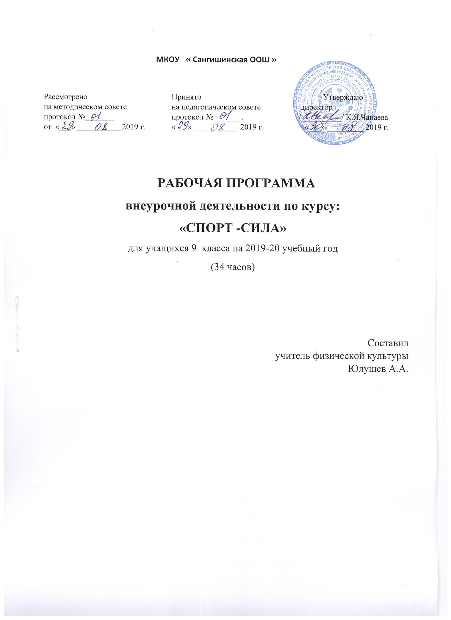

**Пояснительная записка.**

В системе физического воспитания школьников одним из направлений является внеклассная работа. Основу ее составляет организация работы школьной спортивной секции.   Разрабатывая данную программу, мы ставим перед собой цель - воспитание достойных граждан своей страны. Умное, здоровое, сильное поколение, которое уважает свою Родину и готово трудиться на ее благо.  Мы стремимся достичь этой цели, реализуя различные направления внеурочной деятельности. Наша задача – создать необходимые условия для развития физического потенциала нынешних представителей будущего России.

**Цель занятий** –  совершенствование физкультурно-оздоровительной и спортивной работы с учащимися, подготовка школьников к сдаче норм ГТО.

**Задачи внеурочной деятельности**:

- пропаганда здорового образа жизни среди населения;

- повышение интереса молодежи к развитию физических и волевых качеств, готовности к защите отечества;

- осуществление  контроля  за уровнем физической подготовки и степенью владения практическими умениями физкультурно-оздоровительной и прикладной направленности;

- организация культурно-спортивного и массового досуга школьника.

**Личностные, метапредметные и предметные результаты освоения учебного предмета**

Данная рабочая программа для 9 классов направлена на достижение учащимися личностных, метапредметных и предметных результатов по внеурочной деятельности.

Универсальными компетенциями учащихся на этапе начального общего образования по внеурочной деятельности являются:

* умение организовать собственную деятельность, выбирать и использовать средства для достижения её цели;
* умения активно включаться в коллективную деятельность, взаимодействовать со сверстниками в достижении общих целей;
* умения доносить информацию в доступной, эмоционально-яркой форме в процессе общения и взаимодействия со сверстниками и взрослыми людьми.

**Личностными результатами** освоения учащимися содержания программы являются следующие умения:

* активно включаться в общение и взаимодействие со сверстниками на принципах уважения и доброжелательности, взаимопомощи и сопереживания;
* проявлять положительные качества личности и управлять своими эмоциями в различных (нестандартных) ситуациях и условиях;
* проявлять дисциплинированность, трудолюбие и упорство в достижении поставленных целей;
* оказывать бескорыстную помощь своим сверстникам, находить с ними общий язык и общие интересы.

**Метапредметными результатами** освоения учащимися содержания программы являются следующие умения:

* характеризовать явления (действия и поступки), давать им объективную оценку на основе освоенных знаний и имеющегося опыта;
* находить ошибки при выполнении упражнений, отбирать способы их исправления;
* общаться и взаимодействовать со сверстниками на принципах взаимоуважения и взаимопомощи, дружбы и толерантности;
* обеспечивать защиту и сохранность природы во время активного отдыха и занятий физической культурой;
* организовывать самостоятельную деятельность с учётом требований её безопасности, сохранности инвентаря и оборудования, организации места занятий;
* планировать собственную деятельность, распределять нагрузку и отдых в процессе ее выполнения;
* анализировать и объективно оценивать результаты собственного труда, находить возможности и способы их улучшения;
* видеть красоту движений, выделять и обосновывать эстетические признаки в движениях и передвижениях человека;
* оценивать красоту телосложения и осанки, сравнивать их с эталонными образцами;
* управлять эмоциями при общении со сверстниками и взрослыми, сохранять хладнокровие, сдержанность, рассудительность;
* технически правильно выполнять двигательные действия из базовых видов спорта, использовать их в игровой и соревновательной деятельности.

**Предметными результатами** освоения учащимися содержания программы являются следующие умения:

* планировать занятия физическими упражнениями в режиме дня, организовывать отдых и досуг с использованием средств физической культуры;
* излагать факты истории развития физической культуры, характеризовать её роль и значение в жизнедеятельности человека, связь с трудовой и военной деятельностью;
* представлять физическую культуру как средство укрепления здоровья, физического развития и физической подготовки человека;
* измерять (познавать) индивидуальные показатели физического развития (длину и массу тела), развития основных физических качеств;
* оказывать посильную помощь и моральную поддержку сверстникам при выполнении учебных заданий, доброжелательно и уважительно объяснять ошибки и способы их устранения;
* организовывать и проводить со сверстниками подвижные игры и элементы соревнований, осуществлять их объективное судейство;
* бережно обращаться с инвентарём и оборудованием, соблюдать требования техники безопасности к местам проведения;
* организовывать и проводить занятия физической культурой с разной целевой направленностью, подбирать для них физические упражнения и выполнять их с заданной дозировкой нагрузки;
* характеризовать физическую нагрузку по показателю частоты пульса, регулировать её напряжённость во время занятий по развитию физических качеств;
* взаимодействовать со сверстниками по правилам проведения подвижных игр и соревнований;
* в доступной форме объяснять правила (технику) выполнения двигательных действий, анализировать и находить ошибки, эффективно их исправлять;
* подавать строевые команды, вести подсчёт при выполнении общеразвивающих упражнений;
* находить отличительные особенности в выполнении двигательного действия разными учениками, выделять отличительные признаки и элементы;
* выполнять акробатические и гимнастические комбинации на необходимом техничном уровне, характеризовать признаки техничного исполнения;
* выполнять технические действия из базовых видов спорта, применять их в игровой и соревновательной деятельности;
* применять жизненно важные двигательные навыки и умения различными способами, в различных изменяющихся, вариативных условиях.

**Содержание курса:**

Программа рассчитана на 34 недели в год, 1 раз в неделю, продолжительность занятия 45 минут.

В программе представлены контрольные тесты для школьников  по физической  подготовленности, а также методическое обеспечение и литература. Содержание видов спортивной  подготовке,  определенно исходя из содержания федеральной программы Готов к Труду и Обороне (ГТО).

**Планируемые результаты:**подготовка к сдаче нормативов комплекса ГТО

Оценка уровня физической подготовки школьника, полученная им в ходе сдачи норм ГТО.

**Содержательное обеспечение разделов программы**

      Тесты комплекса ГТО разбиты на семь ступеней по возрастным группам. Для зачета необходимо сдать определенное количество тестов каждой из ступеней включая обязательные.

4ступень-13-15лет

5 ступень- 16-17 лет

Всего тестов 10, необходимо для зачета сдать 9-11, обязательные тесты:

Бег на короткие  и длинные дистанции, метание мяча, стрельба.

**4 ступень 14-15 лет**

|  |  |  |  |  |  |
| --- | --- | --- | --- | --- | --- |
| № | **Виды испытаний**  **(тесты)** | **мальчики** | | **девочки** | |
|  |  | **Серебряный значок** | **Золотой значок** | **Серебряный значок** | **Золотой значок** |
| 1 | Бег 60 м (с) | 9,3 | 8,6 | 10,3 | 9,6 |
| 2 | Бег 2000 м (с) или  Бег 3000м | 10,24  Без учета времени | 9,49  Без учета времени | 11,08  Без учета времени | 10,04  Без учета времени |
| 3 | Прыжок в длину с разбега (м) или  Прыжок в длину с места (см) | 3,80  190 | 4,30  215 | 3,30  160 | 3,70  178 |
| 4 | Метание мяча 150г (м) | 35,5 | 42 | 22 | 28 |
| 5 | Подтягивание на высокой перекладине (раз) | 6 | 10 | - | - |
| 6 | Подтягивание на низкой перекладине | - | - | 11 | 19 |
| 7 | Наклон вперед с прямыми ногами | Достать пальцами пол | Достать ладонями пол | Достать пальцами пол | Достать ладонями пол |
| 8 | Кросс по пересеченной местности 2 км (мин,с)  Кросс по пересеченной местности 3 км (мин,с) | 18,00  Без учета времени | 17,30  Без учета времени | 20,00  Без учета времени | 19,30  Без учета времени |
| 9 | Плавание 50м (мин,с) | Без учета времени | 0,50 | Без учета времени | 1,00 |
| 10 | Стрельба из пневматической винтовки, 10 выстрелов, стоя (очки) | 45 | 55 | 42 | 52 |

**5 ступень 16-17 лет**

|  |  |  |  |  |  |
| --- | --- | --- | --- | --- | --- |
| № | **Виды испытаний**  **(тесты)** | **мальчики** | | **девочки** | |
|  |  | **Серебряный значок** | **Золотой значок** | **Серебряный значок** | **Золотой значок** |
| 1 | Бег 100 м (с) | 14,3 | 13,8 | 17,6 | 16,3 |
| 2 | Бег 2000 м (с) или  Бег 3000м | 8,50  Без учета времени | 7,50  Без учета времени | 11,20  Без учета времени | 9,50  Без учета времени |
| 3 | Прыжок в длину с разбега (м) или  Прыжок в длину с места (см) | 3,50  210 | 3,80  230 | 3,00  170 | 3,50  185 |
| 4 | Метание мяча 150г (м) | 29 | 36 | 19 | 24 |
| 5 | Подтягивание на высокой перекладине (раз) | 10 | 13 | - | - |
| 6 | Подтягивание на низкой перекладине | - | - | 10 | 16 |
| 7 | Наклон вперед с прямыми ногами | Достать пальцами пол | Достать ладонями пол | Достать пальцами пол | Достать ладонями пол |
| 8 | Кросс по пересеченной местности 3 км (мин,с)  Кросс по пересеченной местности 5 км (мин,с) | 14,00  Без учета времени | 13,00  Без учета времени | 14,30  Без учета времени | 14,00  Без учета времени |
| 9 | Плавание 50м (мин,с) | Без учета времени | 0,56 | Без учета времени | 1,05 |
| 10 | Стрельба из пневматической винтовки, 10 выстрелов, с упора (очки) | 55 | 65 | 52 | 62 |

**Условия выполнения видов испытаний комплекса ГТО**

1. Бег на 60 и 100м. выполняется с высокого старта по беговой дорожке стадиона или ровной площадке с любым покрытием. Одежда и обувь - спортивная.
2. Бег на 400м, 500м, 800м, 1000м, 1500м.2000м, и 3000м. дистанция размечается на беговых дорожках парков и скверов. Старт и финиш оборудуются в одном месте. В забеге участие 10-20 человек.
3. Прыжок в длину с места. Проводится на мате, песочной яме или мягком грунтовом покрытии. Из исходного положения, стоя путем одновременного отталкивания двумя ногами выполнить прыжок вперед с места на максимально возможное расстояние. Участнику дается 3 попытки, засчитывается лучший результат.
4. Метание гранаты на дальность. Метание выполняется с разбега или с места в коридор шириною 10м. коридор для разбега – 3 м. Каждому участнику дается 3 попытки, засчитывается лучший результат.
5. Подтягивание на высокой или низкой  перекладине. Упражнения на высокой перекладине выполняется из положения виса хватом сверху, сгибая руки, подтянуться (подбородком выше грифа перекладины), разгибая руки, опуститься в вис. Не касаясь ногами пола. Положение виса фиксируется. Упражнение на низкой перекладине выполняется хватом сверху из положения виса лежа. Положение туловища и ног – прямое, руки перпендикулярны к полу (земле). Подтягивание осуществляется до пересечения подбородком линии перекладины. Разрешается незначительное сгибание и разгибание ног, незначительное отклонение туловища от неподвижного положения в висе. Запрещается выполнение движений рывком и махом.
6. Сгибание и разгибание рук в упоре лежа. Упор -  лежа, туловище прямое, согнуть руки до касания грудью пола, разгибая руки, принять положение упор лежа. Упражнение выполняется без остановки.
7. Поднимание ног к перекладине. Вис хватом сверху, поднять ноги к перекладине до касания грифа и опустить их вниз. Положение виса фиксируется. Разрешается незначительное сгибание и разгибание ног. Запрещается выполнение движений махом.
8. Подъем туловища из положения лежа. Положение - лежа на спине, руки за голову. Ноги закреплены, наклонить туловище вперед до касания локтями коленей, возвратиться в исходное положение до касания пола лопатками. Разрешается незначительное сгибание ног.
9. Кросс по пересеченной местности 3км и 5км. Проводиться на местности вне дорог с общего или раздельного старта по заранее подготовленной трассе. Старт и финиш оборудуются в одном месте.
10. Плавание 50м. Проводиться в бассейнах или открытых водоемах, специально оборудованных, в спортивной форме вольным стилем.
11. Стрельба из пневматической винтовки. Для 1и2 ступеней выполняется из пневматической винтовки. Дистанция 10м., мишень спортивная. Положение для стрельбы 1 ступени – лежа с упора, для 2 ступени – стоя. Количество выстрелов -  10.

**Учебно-тематическое планирование**

**9 класс**

|  |  |  |  |  |  |
| --- | --- | --- | --- | --- | --- |
| № | **Темы занятий** | **Описание примерного содержания занятий** | **Кол-во**  **часов** | Дата | |
| план | факт |
| 1 | Техника бега на длинные дистанции. Бег 500-1000м. | Строевые упражнения. Упражнения для рук и плечевого пояса. Упражнения для шеи и туловища, ног. | 1 | 05.09 |  |
| 2 | Тактика бега на длинные дистанции. Бег 1000-1500м. | Бег равномерный и переменный на 500, 800, 1000 м. Многократные повторения упражнений в беге, с различной интенсивностью и различной продолжительностью работы и отдыха. | 1 | 12.09 |  |
| 3 | Сочетание работы рук, ног, туловища в беге на длинные дистанции. | Кросс на дистанции для девушек до 3 км, для юношей до 5 км. | 1 | 19.09 |  |
| 4 | Бег 2000-2500м в сочетании с дыханием. | Дозированный бег по пересеченной местности от 3 мин до 1 ч (для разных возрастных групп). | 1 | 26.09 |  |
| 5 | Бег на результат. Сдача контрольного норматива. | 1ступень - бег 1500м или 2000м без учета времени.  2ступень - бег 2000м или 3000м без учета времени. | 1 | 04.10 |  |
| 6 | Техника бега на короткие дистанции. Бег 30м - работа рук, ног, корпуса. | Круговая тренировка (скоростно-силовая, специальная).  Эстафеты комбинированные с бегом, прыжками, метаниями. | 1 | 11.10 |  |
| 7 | Бег на 60-100м в сочетании с дыханием. | Повторный бег по дистанции от 60 до 100 м со старта и с ходу с максимальной скоростью. Бег по наклонной плоскости вниз. Бег за лидером | 1 | 18.10 |  |
| 8 | Интервальная тренировка - чередование скорости бега. | Выполнения упражнений в максимальном темпе. | 1 | 24.10 |  |
| 9 | Кросс по пересеченной местности. Ускорение 60,100м. | Бег с гандикапом с задачей догнать партнера. | 1 | 07.11 |  |
| 10 | Бег на короткие дистанции на  результат. | 1,2ступень - бег 60м (с) | 1 | 14.11 |  |
| 11 | Обучение финальному усилию в метании с места. | Упражнения для кистей рук с гантелями, булавами, кистевыми эспандерами, теннисными мячами (сжимание). Имитация броска с амортизатором (резиновым бинтом), гантелями. | 1 | 21.11 |  |
| 12 | Обучение разбегу в метании малого мяча. | Упражнения для рук и плечевого пояса. Из различных исходных положений (в основной стойке, на коленях, сидя, лежа) - сгибание и разгибание рук, вращения, махи, отведение и приведение, рывки одновременно обеими руками и разновременно, то же во время ходьбы и бега. | 1 | 28.11 |  |
| 13 | Метание с разбега в горизонтальную цель. | Метание мяча с места, с 1 шага, с нескольких шагов разбега, с постепенным увеличением расстояния. | 1 | 05.12 |  |
| 14 | Метание с разбега в вертикальную цель. | Метание мяча с места, с 1 шага, с нескольких шагов разбега, с постепенным увеличением расстояния. | 1 | 12.12 |  |
| 15 | Метание в полной координации на дальность. | Метание мяча 150г. в сектор для метания с разбега. | 1 | 19.12 |  |
| 16 | Сдача контрольного норматива. | Метание мяча 150г на результат | 1 | 26.12 |  |
| 17 | Беговые упражнения на короткие дистанции, | бег парами, «бег за лидером», эстафетный бег | 1 | 16.01 |  |
| 18 | Равномерный бег 12 минут. Подвижная игра «Мяч в кругу» | Выполнение упражнений на месте (имитация попеременного хода), на учебном круге в подъем и по ровной местности. | 1 | 23.01 |  |
| 19 | Преодоление вертикальных и горизонтальных препятствий | Прохождение дистанции в полной координации | 1 | 30.01 |  |
| 20 | Преодоление вертикальных и горизонтальных препятствий | Выполнение упражнений на месте и в движении. | 1 | 06.02 |  |
| 21 | Полоса препятствий | Прохождение полосы препятствий | 1 | 13.02 |  |
| 22 | Кросс по пересеченной местности. Сдача контрольного норматива | Прохождение дистанции в полной координации  1ступень – 2км на время или 3км без учета времени.  2ступень – 3км на время или 5км без учета времени. | 1 | 20.02 |  |
| 23 | Прыжки из различных  и.п. с продвижением вперед, с доставанием предметов. | Прыжки в высоту через препятствия, планку, в длину с места, многократные прыжки с ноги на ногу, на двух ногах. | 1 | 27.02 |  |
| 24 | Прыжки с подтягиванием колен к груди на месте и с продвижением. | Перепрыгивание предметов (скамеек, мячей и др.), «чехарда». Прыжки в глубину. Бег и прыжки по лестнице вверх и вниз. | 1 | 05.03 |  |
| 25 | Прыжки через скамейку в длину и высоту. | Прыжки в высоту через препятствия, планку, в длину с места, многократные прыжки с ноги на ногу, на двух ногах. Перепрыгивание предметов (скамеек, мячей и др.), «чехарда». Прыжки в глубину. Бег и прыжки по лестнице вверх и вниз. Бег  по снегу, по песку, с отягощениями | 1 | 12.03 |  |
| 26 | Прыжок в длину – одинарный, тройной. | Прыжки с разного разбега по 3 попытки. | 1 | 19.03 |  |
| 27 | Прыжок в длину с места на результат. | 1и 2 ступень – прыжки с места на результат. | 1 | 02.04 |  |
| 28 | Упражнения на развитие гибкости с помощью партнера. | Упражнения с широкой амплитудой движения. Упражнения с помощью партнера (пассивные наклоны, отведения ног, рук до предела, мост, шпагат). | 1 | 09.04 |  |
| 29 | Упражнения на развитие гибкости с отягощением. | Упражнения с гимнастической палкой или сложенной вчетверо скакалкой: наклоны и повороты туловища с различными положениями предметов (вверх, вперед, вниз, за голову, на спину); перешагивание и перепрыгивание, «выкруты» и круги. | 1 | 16.04 |  |
| 30 | Упражнения на развитие гибкости с использованием собственной силы. | Упражнения типа «полоса препятствий»: с перелезанием, пролезанием, перепрыгиванием, кувырками, с различными перемещениями, переноской нескольких предметов одновременно (четырех баскетбольных, набивных мячей), ловлей и метанием мячей и др. | 1 | 23.04 |  |
| 31 | Упражнения на развитие гибкости с помощью эспандера или амортизатора. | .Упражнения на гимнастической стенке. Упражнения со штангой: толчки, выпрыгивания, приседания. Упражнения с набивными мячами. Упражнения на тренажере. | 1 | 30.04 |  |
| 32 | Упражнения на развитие гибкости на снарядах. | Упражнения на гимнастической стенке, гимнастической скамейке. | 1 | 07.05 |  |
| 33 | Упражнения на развитие гибкости с полной амплитудой с предметами и без (махи, рывки, наклоны). | Упражнения на гимнастической стенке. Упражнения со штангой: толчки, выпрыгивания, приседания. Упражнения с набивными мячами. Упражнения на тренажере. | 1 | 14.05 |  |
| 34 | Контрольные нормативы по ГТО. | Сдача контрольных нормативов. | 1 | 21.05 |  |